25 de agosto – Dia do Feirante

O Dia do Feirante é celebrado no Brasil em 25 de agosto como forma de homenagem à primeira feira livre de que se tem registro em nossas terras.

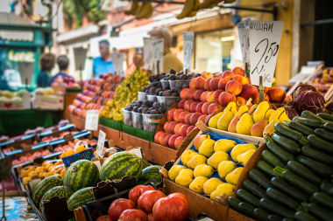
O dia do feirante é celebrado no Brasil em 25 de agosto

No Brasil há um dia especial para homenagear o feirante, o trabalhador que comercializa o seu produto em estruturas simples, feitas de barracas e bancadas, e que estabelece contato direto e quase sempre amistoso com os seus clientes. O Dia do Feirante é comemorado em nosso país em 25 de agosto. Mas antes de contarmos como ocorreu a escolha desse dia para tal homenagem, vamos conhecer um pouco sobre as origens das feiras livres tais quais as conhecemos.
Desde a formação das primeiras cidades, cerca de 3.000 anos a.C., as formas de trocas comerciais começaram a se organizar em centros específicos onde as pessoas concentravam-se para vender e comprar o que lhes interessava. Os centros comerciais tiveram evoluções diferentes na Idade Antiga, de acordo com as civilizações, tanto no Ocidente quanto no Oriente. Não obstante, o modelo de feira livre tal qual o conhecemos hoje em dia apareceu na Baixa Idade Média, isto é, a partir do século XI.
No período da Baixa Idade Média, ocorreu o chamado Renascimento Comercial e Urbano na Europa, que deu origem aos burgos, isto é, cidades que passaram a comportar um número elevado de pessoas vindas de várias regiões (principalmente da África e da Ásia) e que tinham interesse em matérias-primas, alimentos, tecidos, artesanato etc. A principal forma de organização das trocas de produtos nessas cidades eram as feiras. A disposição de tendas para a venda dos produtos em um só lugar, em determinado dia da semana, facilitava as trocas comerciais para todos.
Não pare agora... Tem mais depois da publicidade ;)
Com o início da colonização do Brasil, a partir do século XVI, o modelo da feira livre veio com os colonos portugueses. Desde os primórdios da Vila São Paulo (ainda n o século XVI), que daria origem à cidade de São Paulo, há relatos de bancadas de verduras montadas nas ruas para comércio. Além disso, o modelo geracional das feiras em pequenos vilarejos é o que atualmente se denomina de “hortifrutigranjeiro”, isto é, venda de vegetais, como frutas, legumes e hortaliças, e de animais criados em granja, como aves.
Uma das feiras de São Paulo que ganharam grande fama foi a feira do Largo General Osório, que, até 1914, ocorria de forma desordenada e irregular. Houve então certa confusão em torno da situação dessa feira e de outras menores espalhadas pela cidade. O então prefeito de São Paulo, Washington Luís, por meio do Ato 710, de 25 de agosto de 1914, conseguiu instituir a criação de mercados francos como forma de regularizar minimamente a situação das feiras livres. O ato resolvia problemas como a periodicidade da realização das feiras e o modo de organização dos feirantes.
Desde então o Dia do Feirante, no Brasil, está associado a esse primeiro documento que tornou regular na cidade de São Paulo um dos ofícios mais antigos do mundo.

